**WelynCespedes, 2024-0223, Viernes**

1. Declarar variable de los diferentes tipos, asignarles valor e imprimir el valor.

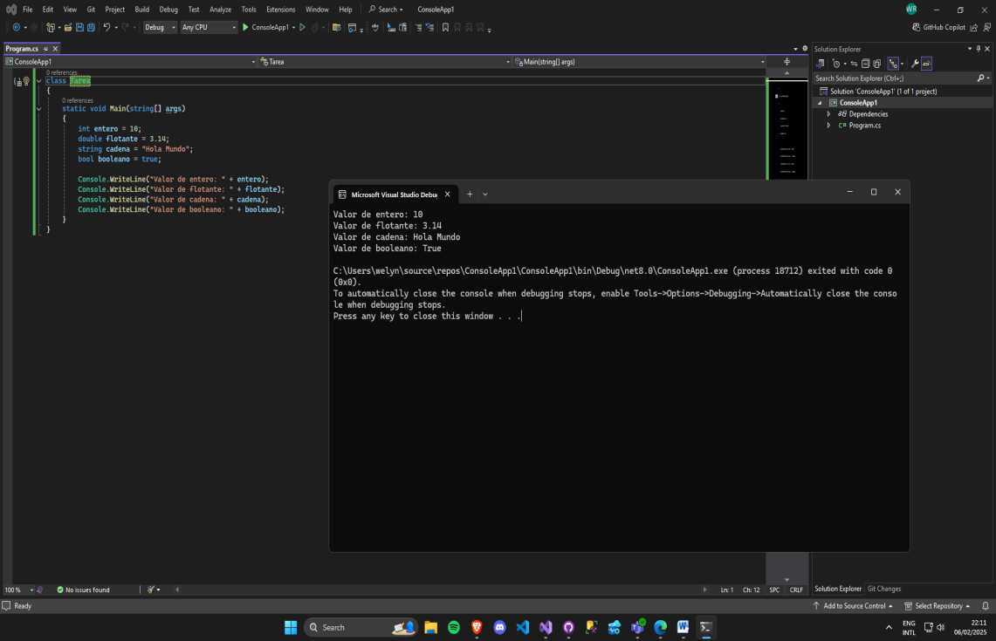

1. Buscar cómo se declara una constante en C# e imprimir el valor. Probar de cambiar su valor luego y ver que es lo que pasa.

Lanza un error, ya que no se le puede asignar un nuevo valor a una constante ya declarada.

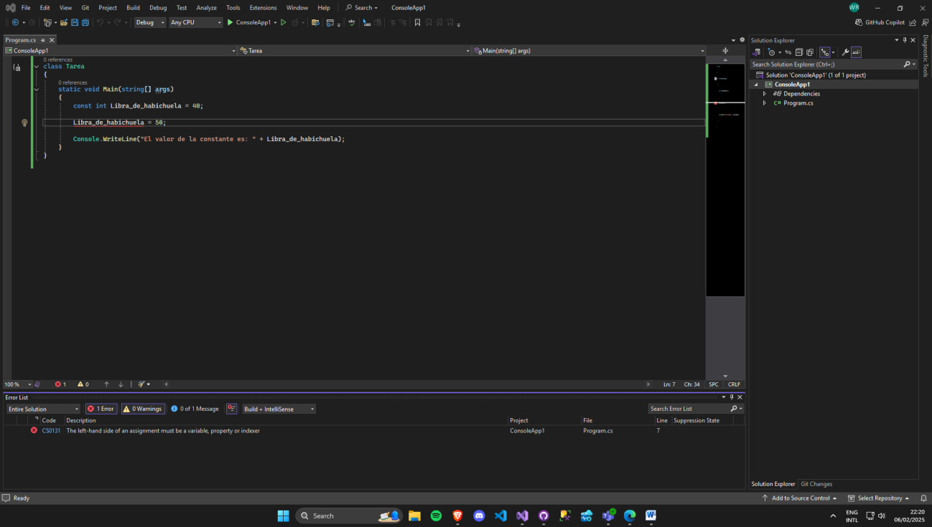

1. Declara un entero, incrementarlo, decrementarlo, hacer operaciones con el.

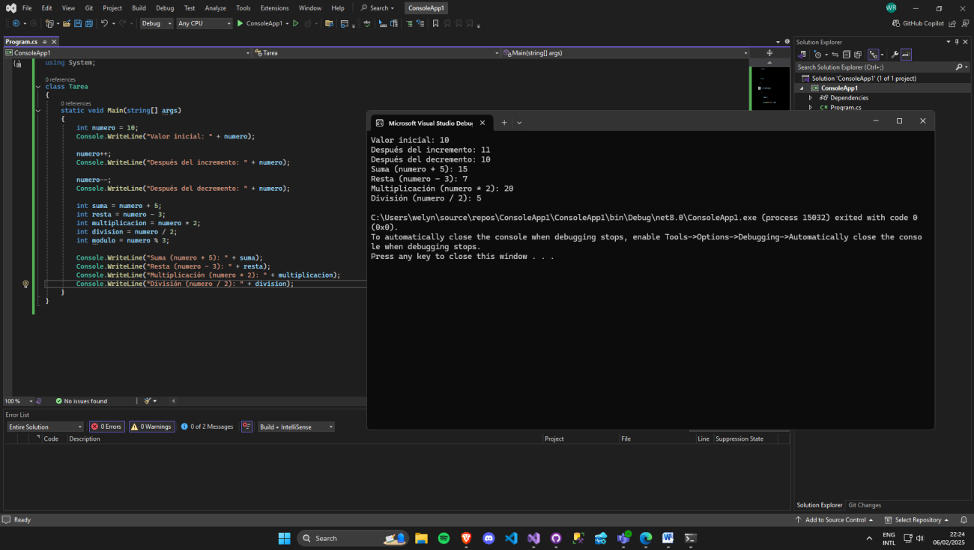

1. Declarar un float con valor=10152466.25. Declara un byte que es igual a 5 + el float.

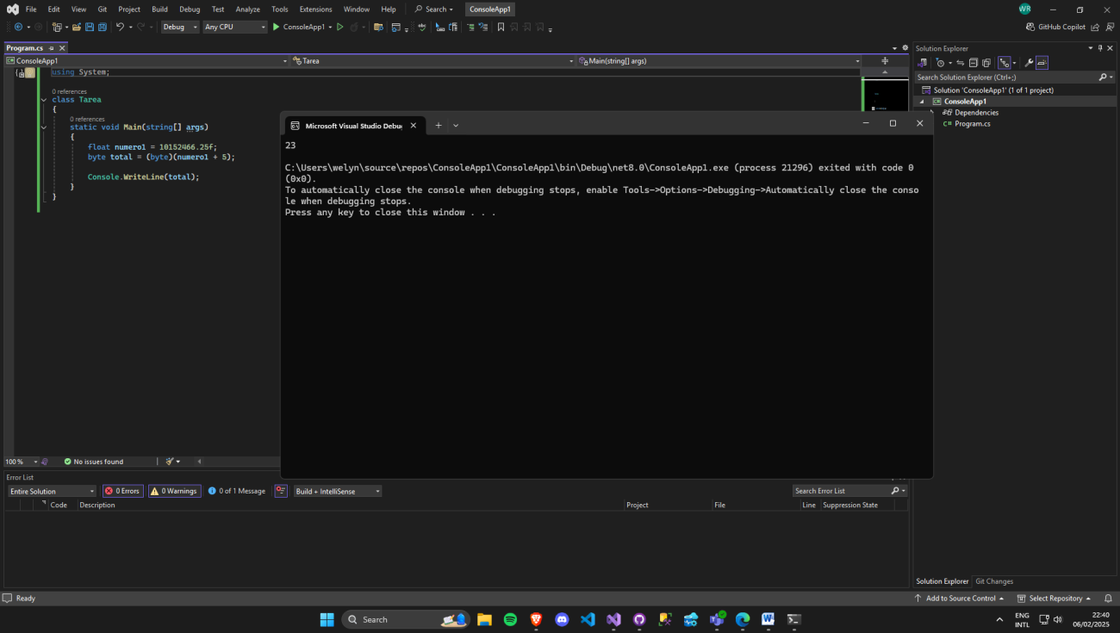

1. Adjuntar comentario de una y de varias líneas un su código.  Imprimir la fecha y hora del sistema.

